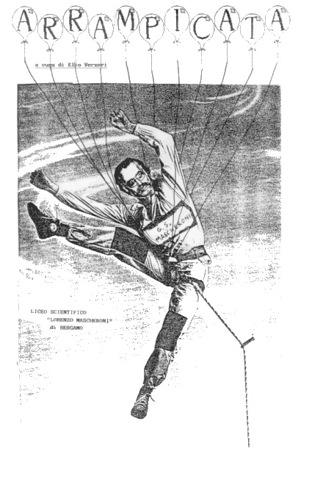

Dedicato a: Professor Letterio Di Mauro, preside del liceo Mascheroni, che ha dato inizio all’avventura dell’arrampicata a scuola nel 1993 e a “quelli che, nati piromani, non vogliono morire pompieri” (revisione 2010)

INDICE
CONSIDERAZIONI GENERALI

La macchina del tempo______________________________Pag. 3

Arrampicata sportiva_______________________________ “ 6
Alpinismo e arrampicata____________________________ “ 6

Regole di gioco_____________________________________ “ 7

Qualità psico-fisiche_________________________________ “ 7

Considerazioni fisiologiche applicate all’arrampicata_______ “ 9

CONSIDERAZIONI TECNICHE
Uso dei piedi______________________________________ “ 10

Uso delle mani_____________________________________ “ 13

Il movimento______________________________________ “ 16

Uso dei materiali di assicurazione______________________ “ 17

Unità didattiche____________________________________ “ 20

Giochi con la corda_________________________________ “ 21

Riscaldamento_____________________________________ “ 23

Muro di arrampicata del Liceo Mascheroni____________ “ 24

Prospetto comparativo delle scale di difficoltà____________ “ 25

BIBLIOGRAFIA

P. Edlinger, Arrampicare, Zanichelli
C.N.S.A., Tecnica di roccia, C.A.I.
DISEGNI DEL MITICO ALESSANDRO MELONI (MELA)

LA MACCHINA DEL TEMPO
( IMPROBABILE PREISTORIA E STORIA DELL’ ARRAMPICATA )

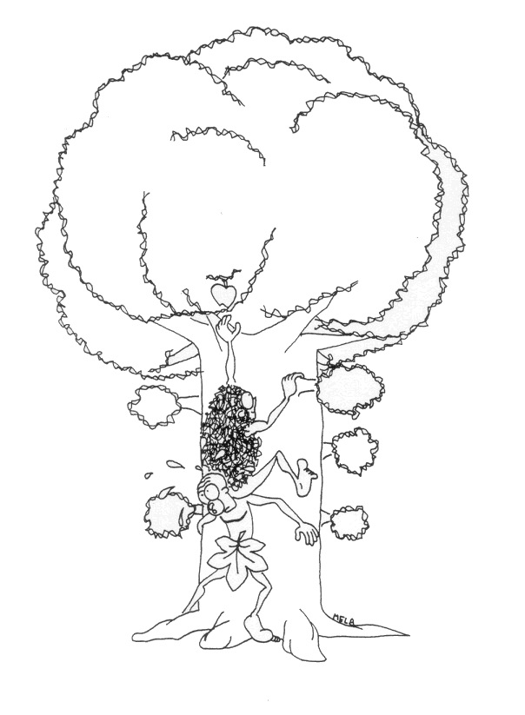
DIO non era così sprovveduto come l’hanno presentato nelle sacre scritture. Infatti l’albero proibito non era così a portata di mano da poter prenderne le mele senza sforzo, ma era un albero altissimo e impossibile da salire, almeno per un vecchio ben in carne, con una lunga barba che s’impigliava in ogni dove, un abito non certo comodo per arrampicare e gli acciacchi di chi ha da secoli passato l’età dell’infinito. L’ordine di non raccogliere le mele di tale albero probabilmente era dettato da invidia, ma di questo non possiamo essere certi. Possiamo invece essere certi del fatto che il primo sport dell’umanità fu il tree-climbing (arrampicata dell’albero), per intenderci, quello che praticò l’agile Eva per cogliere il frutto proibito.
Siamo anche certi che il secondo sport fu la corsa veloce, quella che Eva praticò per sfuggire all’ira di Adamo infuriato non tanto per gli strali del creatore, ma per il fatto di aver rischiato il soffocamento per un boccone di mela acerba. E supponiamo quasi con certezza che il terzo sport fu il pugilato, nato nel momento stesso in cui Adamo raggiunse Eva, se la raggiunse, e ammesso che la sventurata non conoscesse ancora le muliebri arti di convincimento dello sprovveduto maschio.
Ma torniamo allo” sport originale”: l’arrampicata.
Dopo la poco invidiabile performance di Eva, fu considerato sport portatore di sventure e quindi passò in disuso per millenni, finché la selvaggina cominciò a scarseggiare nella comoda pianura e qualche intraprendente si spinse sulle sconosciute montagne in cerca di qualcosa da mangiare, scoprendo che quei luoghi erano abbondantemente popolati da animali di varie famiglie. E, così come Eva, stanca di mangiare sempre piume d’angelo all’incenso ( unico piatto servito al ristorante Eden ) salì l’albero proibito, i più coraggiosi ( o affamati ) cacciatori salirono le pendici dei monti per inseguire lepri, caprioli, cervi ecc.
Qualche sfaccendato, dopo aver inutilmente rincorso selvaggina, cominciò a guardarsi attorno e scoprì che non era poi tanto male: c’erano prati, boschi, creste, pareti al di là delle quali il mondo poteva essere completamente diverso o finire, insomma un mucchio di curiosità che avrebbero giustificato l’idea di salire una pericolosa montagna. Ma non agli occhi di un ansiosa moglie! Così alcuni cominciarono a parlare di gustosi animali che frequentavano ghiacciai e pareti, ma vennero presto tacciati di eresia e condannati al rogo. L’alpinismo ebbe così un’altra battuta d’arresto finché, intorno alla metà del diciassettesimo secolo, non arrivò il signor Evangelista Torricelli che, per giustificare le sue scappatelle in montagna, architettò la scusa di dover verificare la precisione della sua nuova invenzione: il barometro. Questo strumento diventò presto il lasciapassare per l’attività alpinistica di migliaia di persone, tanto che in poco tempo le cime delle montagne più frequentate vennero ricoperte da una distesa di cocci di vetro, materiale con il quale venivano costruiti i barometri. Infatti, accadeva che gli scienziati alpinisti, giunti in vetta, lasciassero maldestramente scivolare dalla mano il tubo di vetro per poter avere la scusa di comprarne un altro e di conseguenza l’opportunità di verificarne il funzionamento salendo un’altra montagna. Le azioni delle aziende costruttrici di barometri andarono alle stelle, innescando il meccanismo della rivoluzione industriale che permise ai ricchi imprenditori inglesi di venire in Italia ad esplorare e salire le principali cime delle dolomiti. Già, perché gli italiani, rovinati dal fatto che i barometri vennero successivamente costruiti con vetro infrangibile, tornarono a lavorare per potersi nutrire o, nei casi più fortunati, diventarono guide per i ricchi alpinisti inglesi.
Intanto, nell’agosto del 1886, i signori Balmat, cercatore di cristalli, e Paccard, medico, raggiunsero la cima del Monte Bianco intascando la “taglia” che lo strano signor De Sassure aveva posto su tale montagna, ma ponevano anche fine alla preistoria dell’alpinismo per cominciarne la storia.
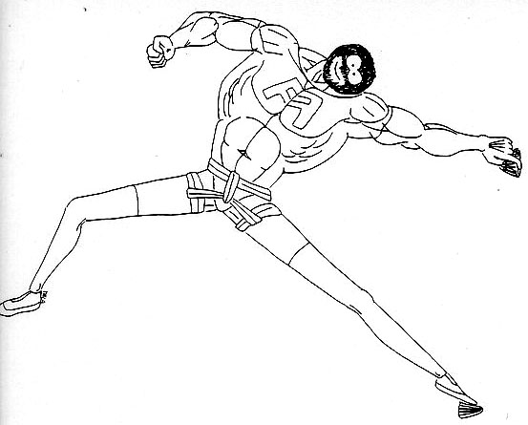
Una storia fatta di epiche conquiste, di lotte all’estremo delle forze, di micidiali disgrazie, di pareti assassine, di problemi nuovi, di polemiche sempre più animose quanto sterili. Il primo grosso scandalo fu dato dall’uso della corda, poi del chiodo, del moschettone, dei ramponi prima a 10 e poi a 12 punte, delle staffe, del chiodo a pressione, ad espansione, dello spit, ecc. L’evoluzione fece si che si passasse dalla salita delle principali vette per le via più facile, alla salita dei vari versanti della stessa montagna, degli spigoli, poi delle linee più logiche come camini, diedri, fessure, le linee a “goccia d’acqua cadente” ( con o senza vento?), le grandi placconate senza l’uso di mezzi artificiali e chiodi a pressione, il “free-climbing” (salita spingendo l’arrampicata libera oltre i limiti delle difficoltà classiche ), il cleen-climbing ( salita con l’utilizzo di dadi da incastro invece dei chiodi di assicurazione ), per arrivare all’arrampicata sportiva e la conseguente perdita di importanza della vetta a favore del puro piacere dell’arrampicare iperprotetti potendo così azzardare i movimenti più assurdi ma spesso risolutivi, cambiando totalmente lo stile d’arrampicata classica.

ARRAMPICATA SPORTIVA

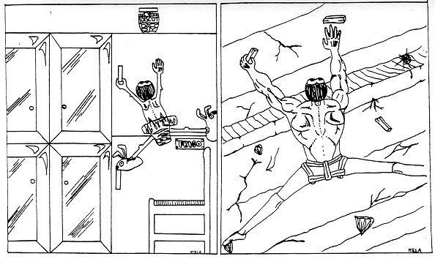
Generalità - L’arrampicata è la ripresa di una motricità di base, per altro molto istintiva, che, partendo forse dallo stesso istinto primitivo che ci ha trasformati in bipedi, si manifesta con attività caratteristica dei primi anni di vita. Il bimbo che usa gli arti superiori per passare dalla quadrupedia alla stazione eretta, che arrampica sulle sedie e sui divani per vedere oltre, o che arrampica sugli armadi della cucina a caccia di dolciumi e cibo, si proietta nell’adulto che sale sempre più in alto per godere di orizzonti più ampi e, successivamente, scopre il piacere del gesto indipendentemente dall’obiettivo di una cima.

Alpinismo e arrampicata - E’ molto importante non confondere queste due attività, anche se sono più che complementari. Le differenze maggiori stanno nella condizione psicologica che si differenzia completamente. Arrampicare su una struttura artificiale o naturale, perfettamente attrezzata e quindi sicurissima e confinata, non può essere paragonato al salire una parete. In quest’ultimo caso, è spesso necessario porre in loco assicurazioni poco affidabili con roccia malsicura; Vi possono essere inoltre problemi di scelta del giusto itinerario, condizioni atmosferiche mutevoli, difficoltà di ritorno in caso di impossibilità di progressione. Un passaggio di sesto grado in palestra, in massima sicurezza, non è simile ad un analogo passaggio effettuato su una parete con centinaia di metri sotto i piedi, chiodi vecchi poco sicuri e l’impossibilità di sapere cosa ci aspetta oltre. Tutto questo viene espresso per dissuadere chi pensa di essere pronto per l’alpinismo avendo superato in palestra o falesia passaggi di difficoltà estreme. L’alpinismo richiede conoscenze tecniche, esperienza e preparazione psicologica non acquisibili con l’arrampicata sportiva, che rimane comunque un bellissimo gioco.

REGOLE DI GIOCO - L’obiettivo dell’arrampicata sportiva è quello di risolvere il problema motorio, rappresentato dal salire una parete, utilizzando unicamente la propria abilità, sapendo che gli errori vengono comunque rimediati dalla corda alla quale si è legati e dalla responsabile attenzione di un compagno. Gli spit (particolari chiodi molto sicuri), che si possono trovare in falesia ma anche sulle migliori strutture artificiali, servono solo per evitare pericolose cadute a chi sale con la corda dietro (primo di cordata), mentre non dovrebbero essere usati come appigli ai fini della progressione.

QUALITA’ PSICO-FISICHE - Come tutte le attività sportive, anche l’arrampicata richiede qualità psicofisiche che condizionano il risultato. Le più importanti sono: forza, coordinazione, scioltezza, intelligenza motoria, autocontrollo.

La forza - Permette all’arrampicatore di innalzare il proprio corpo sfruttando le rugosità della parete. Questa qualità viene utilizzata come forza pura (innalzamento) e come forza resistente, indispensabile per poter rimanere aggrappati a lungo ai piccoli appigli. I distretti muscolari che più vanno allenati sono quelli dei flessori delle dita, che devono sviluppare una forza di tipo isometrico (statico) e i muscoli del braccio e del cingolo scapolo-omerale. Inoltre devono essere potenziati anche tutti gli altri gruppi muscolari, che devono contribuire come “stabilizzatori” o “sinergici” nella ricerca delle posizioni più idonee. Questa qualità è molto migliorabile sia con la pratica dello sport in questione, sia e soprattutto con allenamenti specifici supportati da sovraccarichi.

La coordinazione - E’ la qualità neuro-muscolare che permette di effettuare movimenti o mantenere posizioni limitando al massimo la contrazione dei muscoli antagonisti ( quelli che si oppongono all’azione attiva dei muscoli deputati al movimento), aumentando così il rendimento del gesto. La coordinazione permette quindi di risparmiare energia, favorendo una gestualità più armonica e precisa.
Questa qualità è migliorabile con l’attività e con esercizi in cui si richieda la concentrazione sulla corretta utilizzazione dello sforzo.

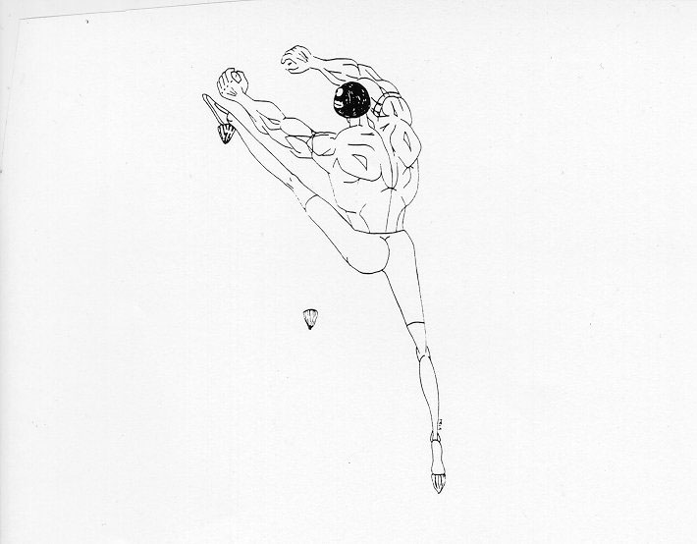
La scioltezza articolare - Permette di allargare la gamma di utilizzazione di appigli e appoggi e di mantenere posizioni di riposo che servono al recupero di energie e a decontrarre gli arti superiori. E’ importante la mobilità dell’articolazione coxo-femorale per poter assumere divaricate sempre maggiori e poter mantenere il bacino molto vicino alla parete quando questa è verticale e gli appigli sono ridotti. Una colonna vertebrale mobile permette di utilizzare appigli molto laterali. Spalle mobili permettono la ricerca di appigli posti sopra uno strapiombo. La mobilità è migliorabile con allenamenti che agiscono sui muscoli, sui tendini e sulle capsule articolari. Il grado di miglioramento varia da persona a persona; si ottengono comunque buoni risultati su persone molto giovani e gradualmente peggiori con il progredire dell’età.
L’intelligenza motoria - Permette una corretta valutazione della possibilità di equilibrio nello sviluppo della progressione evitando di provare più volte un passaggio per problemi di stabilità nella nuova posizione. Rende quindi più fluida e meno dispendiosa la salita. E’ una caratteristica molto istintiva e può essere migliorata arrampicando molto e su vie sempre diverse.

L’autocontrollo - E’ determinante come in poche altre attività sportive. Trovarsi con i piedi lontani da terra e le braccia stanche pregiudica pur con la corda davanti tesa, la concentrazione necessaria all’impostazione del passaggio successivo. Un buon autocontrollo deve permettere la serena valutazione di tutte le possibilità di progressione, anche e soprattutto in condizione di stanchezza. E’ una qualità che migliora con l’abitudine a stare in parete.

CONSIDERAZIONI FISIOLOGICHE APPLICATE ALL’ARRAMPICATA - I problemi fisiologici sono maggiormente riferibili agli arti superiori, in quanto sopportano carichi di lavoro molto elevati.
1) La muscolatura degli arti superiori ha massa minore di quella degli arti inferiori e di conseguenza può sopportare sforzi minori. Un buon arrampicatore saprà quindi gestire il lavoro deputando, quando è possibile, alle gambe il compito di sollevare il corpo e alle braccia quello di mantenere gli equilibri.

2) Le braccia lavorano spesso in posizione alta e la tenuta degli appigli comporta un lavoro muscolare di tipo isometrico. Questi due fattori condizionano notevolmente la capacità di resistenza per problemi circolatori. Essendo infatti le braccia dirette in alto e non in basso, come normalmente avviene, la quantità di sangue che sta sopra il livello del cuore si oppone alla pressione arteriosa, diminuendo l’irrorazione e quindi l’apporto di ossigeno (provate ad aprire e chiudere le mani con lo stesso ritmo tenendone una in alto e una in basso per vedere quale si stanca prima!). La contrazione statica prolungata comprime i vasi sanguigni diminuendo ancor di più o del tutto il passaggio di sangue ossigenato nei muscoli e il trasporto dell’acido lattico accumulato con il lavoro anaerobico. E’ buona norma, quindi, non cercare prese troppo alte e, se ciò è indispensabile, non tenerle a lungo, ma aver già progettato il passo successivo per innalzare velocemente il corpo. Nei tratti più facili si deve facilitare il recupero e l’irrorazione sanguigna con movimenti di decontrazione degli arti superiori, ciondolandoli verso il basso in alternanza.

- I lunghi tendini dei flessori delle dita sono sottoposti a carichi massimali, con possibilità di lesioni nei distretti articolari (tendiniti). Questo è l’inconveniente più comune per l’arrampicatore , che deve prendere alcuni provvedimenti quali: a) usare correttamente i piedi per diminuire il carico alle mani; b) sovrapporre quando è possibile il pollice all’indice, aumentando così la tenuta sulla presa; c) rispettare una sensata gradualità nel passaggio da vie facili a vie difficili; d) effettuare un buon riscaldamento che preveda esercizi di allungamento graduale (stretching) dei flessori delle dita; e) interrompere immediatamente l’attività al manifestarsi dei primi sintomi di dolore.
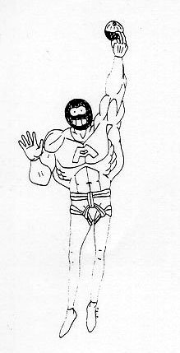
- Essendo l’arrampicata un’attività palesemente contro gravità, acquista notevole importanza il rapporto peso-potenza dell’arrampicatore. Questo rapporto, che dipende anche dalla struttura genetica, è migliorabile diminuendo la massa grassa; aumentando la forza (e quindi anche il peso) dei distretti superiori a scapito di quelli inferiori (la forza massima indispensabile è quella sufficiente ad una sola gamba per sollevare il proprio corpo), seguendo allenamenti finalizzati all’aumento della forza (utilizzo di impulsi nervosi capaci di reclutare il maggior numero di miofibrille), limitando, per quanto possibile, l’aumento della massa. L’arrampicatore ideale sarà quindi un atleta alto circa 170 cm., di peso non superiore a 60 Kg., con una notevole massa muscolare nella parte superiore del corpo, poco muscoloso nella parte inferiore, con muscoli molto elastici e articolazioni scioltissime, coordinato, riflessivo, ma con una buona parte di estrosità, dotato di un buon autocontrollo e capacità di autovalutazione.

C0NSIDERAZIONI TECNICHE

Uso dei piedi - Come già detto l’uso corretto dei piedi, è importante per il risparmio di energia e per una progressione più fluida e sicura. Le scarpe d’arrampicata a suola morbida possono essere usate in tre modi a seconda delle necessità: 1) in appoggio, 2) in aderenza, 3) ad incastro. Nel primo caso possiamo scaricare perpendicolarmente la forza-peso su di un appoggio netto. L’appoggio viene effettuato preferibilmente con la parte anteriore interna della suola assumendo una posizione frontale tipo “rana” con ginocchia aperte; viene usata anche la parte anteriore esterna quando si progredisce fianco alla parete.

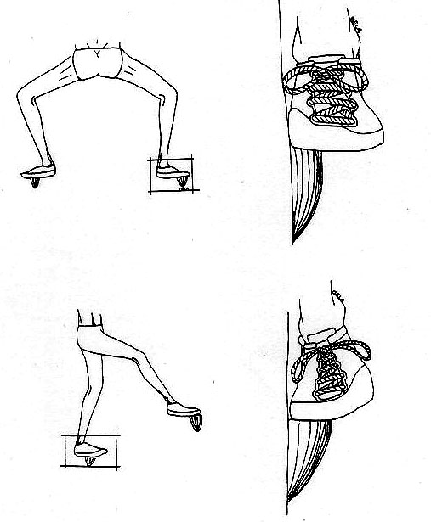

Il secondo metodo viene usato su appoggi inclinati sui quali la forza peso viene supportata dalla forza d’attrito stabilitasi fra il piano inclinato e la speciale suola della scarpa. Spesso viene usata spingendo direttamente contro la parete verticale per effettuare passaggi veloci. E’ inoltre indispensabile nella progressione in opposizione (camini e fessure) nella quale la direttrice delle forze permette di salire appoggiando le scarpe su parete più o meno vericale e liscia.

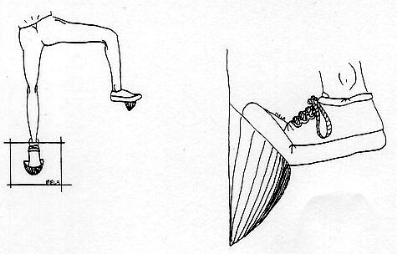

Il terzo metodo viene usato dove esistono fessure in cui incastrare e torcere la scarpetta, permettendo di scaricare per attrito la forza peso o parte di essa. E’ spesso doloroso in quanto nella scarpetta è contenuto il piede.
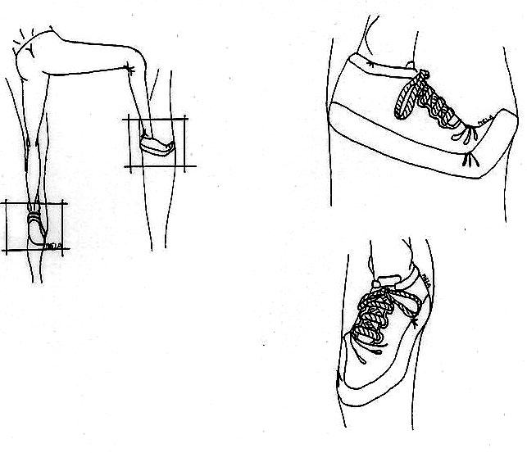

Uso delle mani - Spesso, su pareti più o meno inclinate, si riesce a progredire con il baricentro che cade dentro la base d’appoggio delimitata dalla proiezione dei segmenti immaginari che uniscono le estremità degli arti. Le mani in questo caso servono per mantenere l’equilibrio. Quando la parete è verticale, siamo già in precaria condizione di equilibrio ( la base d’appoggio è una linea) e l’intervento degli arti superiori diventa rilevante, per divenire poi molto intenso sui tratti strapiombanti.

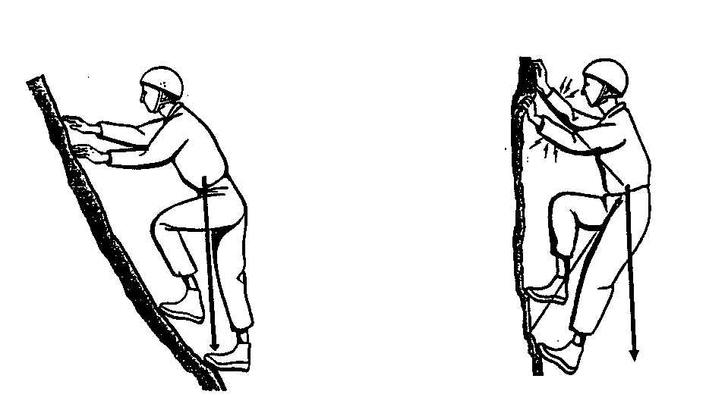

Dal punto di vista operativo, le mani possono agire in trazione o in spinta. In trazione quando la mano afferra un appiglio sul quale inserisce una forza intesa ad elevare o far aderire il corpo alla parete, in spinta quando esercita una pressione sull’appiglio posto in basso, che in questo caso viene utilizzato più come appoggio, sfruttando anche una componente di attrito. Si possono dividere gli appigli in tre grandi gruppi: 1) Orizzontali (più o meno grandi) sui quali si inserisce una forza diretta verso il basso. 2) Verticali (più o meno obliqui) sui quali si inserisce una forza che è diretta verso l’interno o l’esterno. 3) Rovesci sui quali si inserisce una forza diretta verso l’alto o, più frequentemente, diretta verso il proprio corpo per poterlo mantenere vicino alla parete. Nell’utilizzo di appigli orizzontali (i più comuni), è buona norma tenere l’avambraccio molto vicino alla parete e quando questi sono piccoli rinforzare la presa delle falangi sovrapponendo il pollice all’indice. Quando si presenta l’opportunità (fessure), le mani possono essere utilizzate in incastro, tecnica che, sfruttando l’attrito tra due pareti contrapposte, risulta spesso dolorosa.

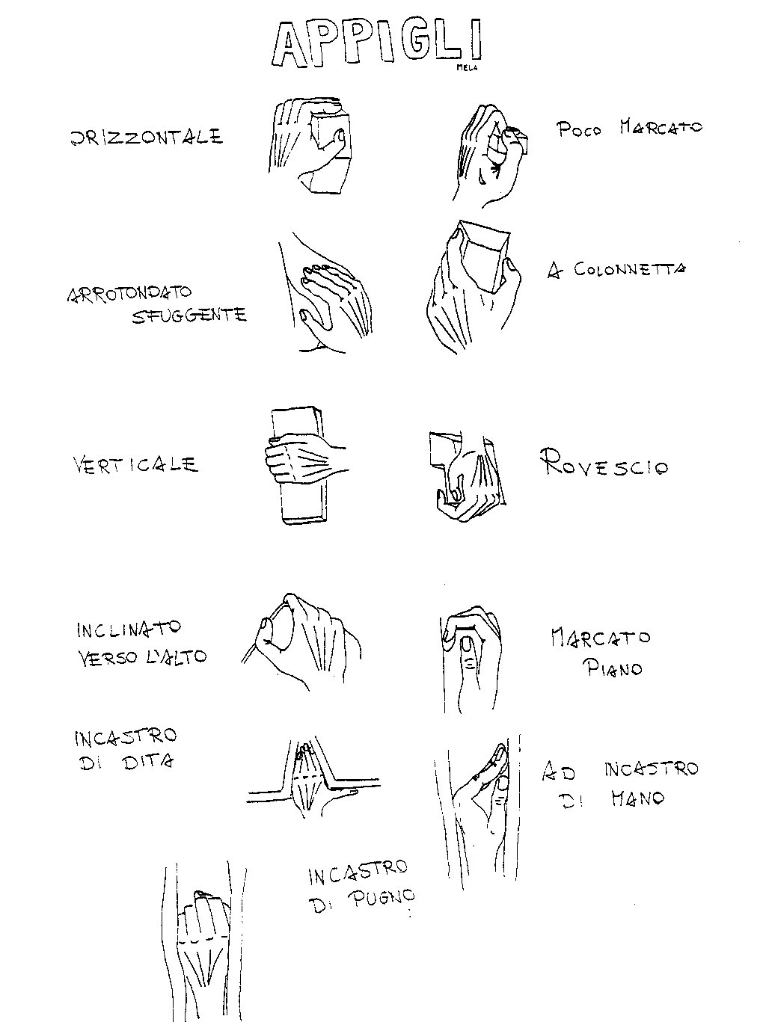
Il movimento - Premesso che la progressione in arrampicata è l’espressione della naturale motricità di ciascuno, e quindi non assoggettabile a regole inderogabili, si può dire che esistono alcuni metodi atti a rendere il gesto più sicuro e più economico. E’ bene quindi, quando è possibile, procedere mantenendo tre punti fissi e uno mobile; prevedere, quando si lascia un appiglio o un appoggio, quale sarà il posto preciso su cui riappoggiarsi o appigliarsi; non precludersi la possibilità di tornare alla posizione con avventurosi “ lanci” o prese troppo squilibranti; far aderire il più possibile il bacino alla parete quando si passa da un appiglio all’altro, diminuendo così il lavoro alla mano di tenuta per evitare il distacco del corpo soprattutto in presenza di piccoli appigli. In salita, sollevare prima gli arti inferiori (raccolta) e successivamente i superiori (distensione).In discesa, abbassare prima gli arti superiori, studiare i movimenti successivi staccandosi un po’ dalla parete e quindi abbassare gli arti inferiori distendendosi.
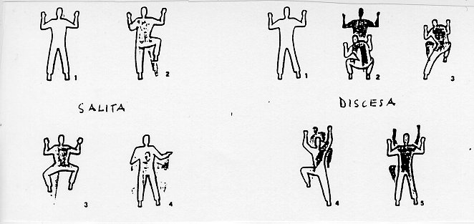
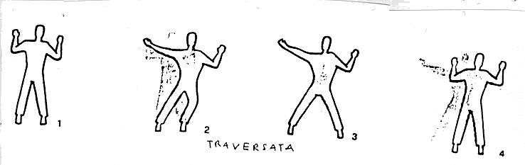
In traversata, spostare prima l’arto superiore nel verso della direzione, successivamente l’arto inferiore corrispondente, per finire riunendoli.
SPOSTAMENTO LATERALE
SALITA
DISCESA
Non disdegnare comunque l’esatto opposto e gli incroci sia di mani che di piedi. E’ però più importante, per migliorare, provare modi diversi per impostare lo stesso passaggio scoprendo così quale è più sicuro o equilibrato o meno dispendioso. La corda dall’alto permette di azzardare movimenti che possono sembrare assurdi, ma anche rivelarsi risolutivi. Durante la progressione, sfruttare i passaggi più facili per riposarsi, decontraendo gli arti superiori, preparando così i successivi passaggi difficili che vanno affrontati con determinazione. Giocare con la precisione delle prese, scoprendo che è complementare al gioco di piedi, variare le due componenti studiandone gli equilibri. Provare ad escludere l’utilizzo di alcune prese, per trovare nuovi movimenti e risolvere problemi diversi, soprattutto dare sfogo alla propria fantasia (se ancora ce n’è).

USO DEI MATERIALI DI ASSICURAZIONE

Imbracatura - Controllare sempre di aver infilato correttamente gli arti inferiori nei cosciali (non devono risultare fettucce torte), controllare che tutte le fibbie siano correttamente bloccate (la fettuccia deve passare tre volte nella fibbia, le prime due nello stesso verso, la terza nel verso opposto). L’imbracatura va collegata alla corda o al moschettone con ghiera con modalità che variano da modello a modello. INFORMARSI!

Moschettoni - Permettono di installare comodi e sicuri ancoraggi, hanno una tenuta di 2000 Kg se la trazione è nel senso dell’asse maggiore e la leva è chiusa, 600 Kg. se la trazione è nel senso dell’asse minore. Deduzione: controllare sempre la giusta disposizione nell’imbracatura. Consiglio: evitare il moschettone di collegamento all’imbracatura imparando l’apposito nodo (nodo a otto).
Moschettoni a ghiera – Vengono usati per effettuare manovre di corda in sicurezza, per collegare la corda all’imbracatura, per allestire il “mezzo –barcaiolo”, nodo dinamico che permette di assicurare il compagno evitando l’uso di attrezzi specifici. Controllare sempre che la ghiera sia chiusa.
Discensore a 8 - Può essere usato come discensore o come freno per l’assicurazione del compagno di cordata. In entrambi i casi, la corda passa ad asola dentro al cerchio maggiore doppiando il cerchio minore. L’otto deve essere collegato all’imbracatura tramite un moschettone a ghiera, ruotandolo in modo che la corda di tenuta (quella che esce dall’otto andando verso il basso) sia a portata della mano più forte. La manovra di assicurazione del compagno che sale va effettuata senza mai lasciare il tratto di corda di tenuta. La frenata si ottiene abbassando la mano di tenuta aumentando così l’attrito della corda. L’otto è un freno molto dinamico (la corda scorre molto facilmente con un attrito relativo), questo fatto diminuisce la violenza dell’impatto di chi vola, ma può anche bruciare le mani di chi tiene se il volo è molto lungo (cosa che si verifica solo nell’arrampicata da capocordata o in traversata) e il compagno molto pesante. In questi casi è meglio utilizzare un metodo di assicurazione che si chiama "nodo mezzo barcaiolo" (vedi figura). La manovra di arresto si differenzia in questo caso, perché la mano di tenuta deve essere portata verso l’alto .

Grigri - E' un ottimo attrezzo di assicurazione che funziona automaticamente. Esso blocca la corda in caso di volo senza che l'assicuratore debba intervenire attivamente, aumentando così il grado di sicurezza. Ma ATTENZIONE!! Se la corda non viene inserita nell'attrezzo in modo corretto (come illustrato sul grigri stesso), è impossibile tenere un eventuale volo del compagno, quindi provarne sempre, prima della partenza, la funzionalità tirando la corda di tenuta per accertarsi che il grigri blocchi effettivamente il volo.

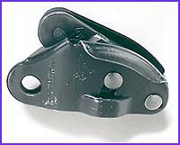

GRIGRI

ESECUZIONE DEL NODO MEZZO-BARCAIOLO
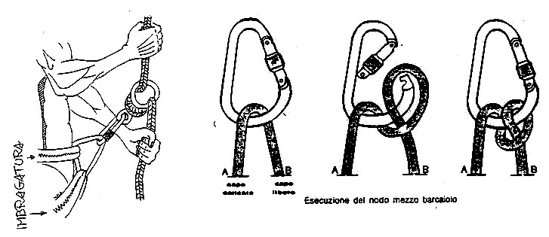
CAPO
CARICATO
CAPO
LIBERO
Corda - Prima di attaccarcisi, controllare che non sia attorcigliata (solo quando chi sale è molto più pesante di chi assicura è consigliabile aumentare l’attrito sulla corda attorcigliandola un poco). E’ bene imparare a legarsi all’imbracatura con il nodo di cordata (nodo a otto) illustrato nella figura.
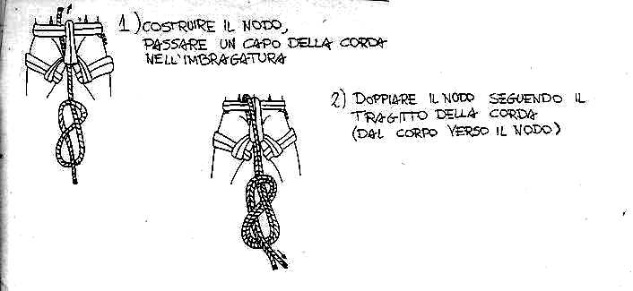
Cordini - Possono essere utili per varie manovre di corda. Si chiudono ad anello con il nodo delle guide copiato così come per le fettucce (vedi illustrazione). Vengono spesso usati come autobloccanti sulla corda principale in discesa a corda doppia, nelle manovre di risalita su corda, e in manovre di autosoccorso. I nodi autobloccanti più usati sono: il machard e il prusik (vedi illustrazioni).
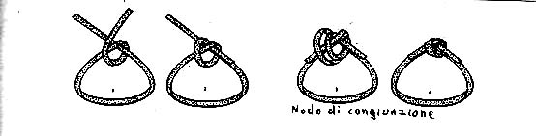
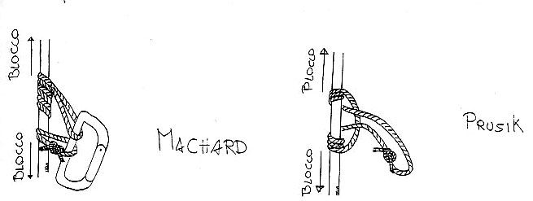
MODULO A TRE – L’arrampicata è un’attività potenzialmente pericolosa perché si svolge su parete e quindi chi arrampica si trova più o meno distante dal terreno. In caso di errore, non dovrebbe succedere niente di spiacevole, se tutte le norme di sicurezza sono state rispettate, ma l’inesperienza e l’apprensione del neofita assicuretore, possono portare a grossolani errori, il più comune dei quali è quello di portare entrambe le mani a monte del sistema di frenata (otto, mezzo barcaiolo, secchiello, ecc.) per bloccare il volo. Le possibilità di tenuta in questo caso sono minime, soprattutto se la corda era lassa o se chi arrampica è molto pesante a meno che non si stia usando un feno autobloccante (gri-gri). Per aumentare la sicurezza di chi arrampica è bene utilizzare un modulo a tre persone che si scambiano i ruoli:
1) arrampicatore 2) assicuratore (colui che opera con il sistema frenante) 3) il secondo assicuratore che tenendo in mano la corda che esce dalla mano dell’assicuratore può bloccare il volo tenendo la corda se questo sbaglia la manovra come precedentemente esposto.

UNITA’ DIDATTICHE
Questo argomento vuole essere una semplice proposta per mantenere vivo l’interesse di chi arrampica, evitando la noia di ripetere sempre le stesse operazioni. L’ordine non è tassativo, tranne ovviamente per la prima unità ( teniamo presente che nella nostra palestra esiste solo il muro verticale; APPIGLI INSRERITI SUL MURO NUDO).
1) Obiettivo: introduzione dell’argomento, impostazione dell’aspetto tecnico, responsabilizzazione all’uso corretto dei materiali
Metodologia: globale, con arrampicata in traversata seguita da puntualizzazioni sul corretto uso dei piedi, delle mani e sulla corretta posizione del bacino. Indicazioni sul movimento in sicurezza e scioltezza. Spiegazioni e prove controllate circa l’uso dei materiali di assicurazione. (una o due lezioni).
2) Obiettivo: migliorare l’autocontrollo e l’equilibrio. Metodologia: Salite con assetto variabile della posizione dei piedi per trovare momenti di maggior equilibrio e quindi minor sforzo. Indicazioni sulle direttrici di applicazione della forza sugli appigli in relazione alla posizione dei piedi. (una lezione).

3) Obiettivo: migliorare la distribuzione dello sforzo e la concentrazione.
Metodologia: Durante l’ascensione cercare posizioni nelle quali poter restare con l’utilizzo di una sola mano decontraendo l’altro arto superiore. Concentrarsi sull’utilizzo della minima forza indispensabile per progredire evitando tensioni muscolari inutili o dannose. (una lezione).
4) Obiettivo: migliorare la memoria motoria e l’autovalutazione.
Metodologia: ricordare successioni di passaggi. Ripetere in discesa quello che si è fatto in salita. (una lezione).
5) Obiettivo: ampliare la gamma di scelta del gesto.
Metodologia: arrampicata fianco alla parete (permette di mantenere il baricentro vicino ad essa anche in posizione di massima raccolta), eliminare l’uso di alcune prese, evitare di usare prese che stanno sopra l’altezza del capo, su salite facili, introdurre la sostituzione piede-piede e mano-piede. (una lezione).
- Obiettivo: migliorare la distribuzione dello sforzo. Metodologia: trovare posizioni atte a scaricare il peso del corpo sui piedi, rimanendo in equilibrio con una sola mano, con un solo dito, senza mani su appoggi grandi o su camini (per noi stipiti contrapposti delle porte) e diedri. (una lezione).
- Obiettivo: puntualizzare lo spostamento dinamico antero posteriore del baricentro per introdurre l’arrampicata in strapiombo. Metodologia: arrampicata sul verticale utilizzando una sola mano effettuando il cambio di appiglio al termine dell’avanzamento dinamico del baricentro. (una lezione).

- Obiettivo: stimolare l’aumento della forza negli arti superiori. Metodologia: arrampicata con un solo piede. (una lezione).

- Obiettivo: ottimizzare l’uso dei materiali. Metodologia: insegnare l’uso dei nodi più importanti, specificandone l’utilizzo e i vantaggi .(3 lezioni).

Valutazione - Soggettiva: miglioramento della fluidità d’azione, della sicurezza, dell’autocontrollo. Oggettiva: superamento di passaggi più difficili.

GIOCHI CON LA CORDA
Servono a prendere confidenza con le manovre di corda, a migliorare l’autocontrollo e come alternativa durante le pause di riposo o di attesa.
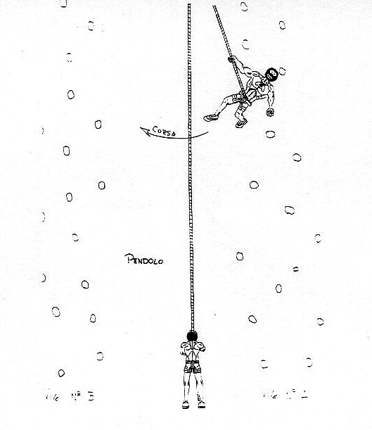
1) Il pendolo - Giunti a circa metà salita, staccare le mani dalla parete, disporsi perpendicolarmente ad essa appoggiandoci i piedi e percorrerla pendolando a destra e sinistra finché si riesce ad appigliarsi alle prese della via accanto. Scendere in arrampicata.
VIA N°2
VIA N°1

2) Risalite - Salire le due corde che scendono dall’ancoraggio, utilizzando due nodi autobloccanti; scendere con lo stesso metodo (vedi figura).

Varianti - Risalire le corde usando un autobloccante per l’imbracatura e un asola di corda da ricostruire ad ogni innalzamento per i piedi.
Risalire le corde con due autobloccanti e scendere con tecnica di corda doppia, utilizzando il discensore a 8, eseguendo le seguenti manovre:
- Salita con autobloccanti- 2) Accorciare il cordino usato per il piede e collegarlo all’imbracatura rimanendo appesi all’autobloccante superiore -
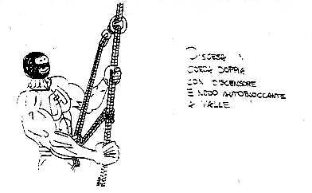
3) Inserire fra i due cordini il discensore a 8 e collegarlo all’imbracatura con un cordino sufficientemente lungo - 4) Costruire un’asola sulle corde, inserirci un piede, innalzarsi e sbloccare l’autobloccante superiore - 5) Scendere con tecnica di corda doppia accompagnando con una mano l’autobloccante sotto il discensore. (Sperimentare il tutto a poca distanza da terra per verificare la lunghezza dei cordini e la correttezza delle operazioni).
DISCESA IN CORDA DOPPIA CON DISCENSORE A 8
E NODO AUTOBLOCCANTE A VALLE
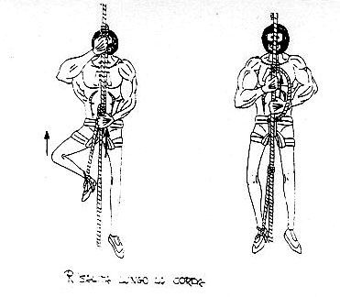
RISALITA CON 2 AUTOBLOCCANTI

RISCALDAMENTO
In ambiente naturale, l’aumento della frequenza cardiaca e respiratoria viene attivata dalla fase di avvicinamento (solitamente in salita ). Nelle palestre artificiali è sufficiente una corsetta o pochi saltelli con slanci degli arti. In entrambi i casi, però, è bene prepararsi motoriamente con esercizi di mobilizzazione articolare, sia con il metodo dei molleggi, sia e soprattutto con esercizi che agiscono sull’inibizione del riflesso di stiramento (stretching).
E’ altrettanto importante osservare una ponderata gradualità nell’affrontare le ascensioni, partendo da quelle meno affaticanti per poi arrivare alle più difficili.

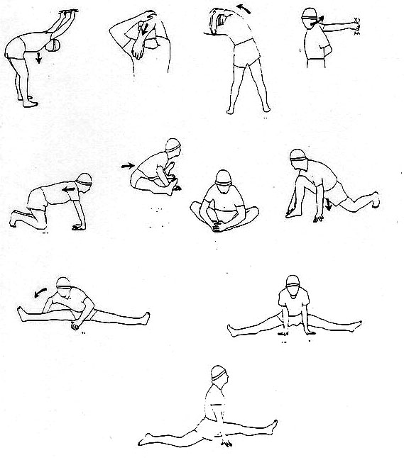

MURO DI ARRAMPICATA DEL LICEO MASCHERONI

1
2
3
4
5
6
7
8
9

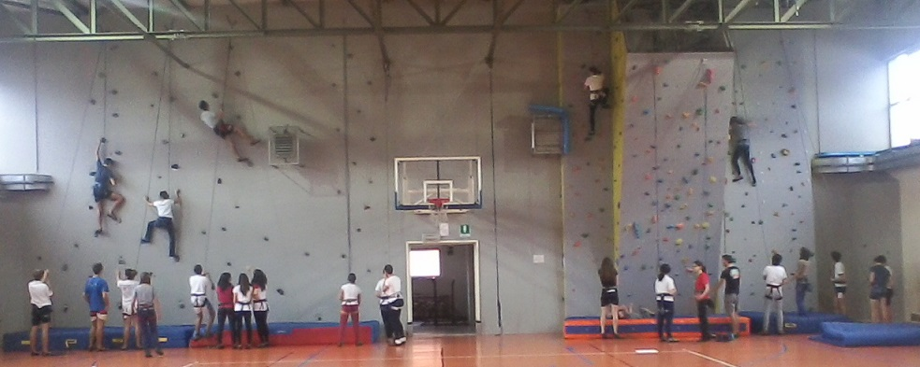
traverso

DIFFICOLTA' DEGLI ITINERARI IN GRADI U.I.A.A.

TRAVERSO: 4+

VIA N°1: 4-

VIA N°2: 4+

VIA N°3: 6-

VIA N°4: 5-

VIA N°5: dal 4+ al 5+ (a seconda dei colori)

VIA N°6: dal 6+ al 7+ (a seconda dei colori)

VIA N°7: dal 5 al 7+ (a seconda dei colori)

VIA N°8: dal 3 al 6+ (a seconda dei colori)

VIA N°9: dal 3 al 6 (a seconda dei colori)

Prospetto comparativo delle scale di difficoltà

UIAA | Francese | Americana | Australiana | Inglese
III |  | 5.0 | 4
III+ | 3 | 5.1 | 5
IV- | 3c | 5.2 | 6 | 3a
IV | 4 | 5.3 | 7 | 3b
IV+ | 4a | 5.4 | 9 | 3c
V- | 4b | 5.5 | 11 | 4a
V | 4c | 5.6 | 13 | 4b
V+ | 5a | 5.7 | 15 | 4c
VI- | 5b | 5.8 | 16 | 5a
VI | 5c | 5.9 | 17
VI+ | 6a | 5.10a | 18 | 5b
VII- |  | 5.10b | 19
VII | 6b | 5.10c | 20 | 5c
 |  | 5.10d | 21
VII+ | 6c
 |  | 5.11a | 22 | 6a
VIII- |  | 5.11b | 23
VIII | 7a | 5.11c | 24 | 6b
VIII+ |  | 5.11d | 25
IX- | 7b | 5.12a | 26 | 6c
IX |  | 5.12b | 27
XI+ | 7c | 5.12c | 28 | 7a
 |  | 5.12d
X- | 8a | 5.13

